בנימין זאב תאודור הרצל

נולד ב2 במאי 1860 נפטר ב 3 ביולי 1904

הרצל היה עיתונאי, משפטן, סופר, מחזאי ומדינאי יהודי

הרצל נולד בעיר בודפשט שבהונגריה. הוא היה מפתח רעיון הציונות המדינית – כלומר אהבת ארץ ישראל (ציון) והרצון להקים בה מדינה עבור היהודים.

הרצל היה מייסד (זה שהקים מהיסוד) הציונות כתנועה לאומית (של העם) ומדינית (של המדינה).

הוא פעל בתנועה הציונית, ואחר כך בציבוריות היהודית ביישוב בארץ ישראל וברחבי העולם. הרצל פעל בתחום הספרות, ביצירה ובמחקר ובשל כך הוענק לו התואר "חוזה המדינה".

מאז כינוס הקונגרס הציוני הראשון בשנת 1897 עד לפטירתו של הרצל, הפכה התנועה הציונית לתנועה מדינית ומעשית, דינמית (משתנה ומתפתחת) ומשמעותית. רעיונותיו של הרצל מצאו הד (נעשו ידועים לרבים ועברו מאחד לשני) בקרב יהדות אירופה, והגיעו משם לקהילות היהודים בכל העולם. תמיכת המוני היהודים ברעיונות הציונות השפיעה על התגברות גלי העלייה (קבוצות של עולים) לארץ ישראל (האזור הגאוגרפי שנחשב לארץ האבות) והיא זו שאפשרה בסופו של דבר את הקמת מדינת ישראל (ישות מדינית עם חוקים וגבולות).

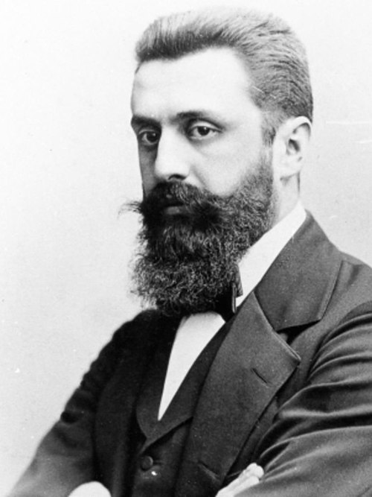

**אם תרצו, אין זו אגדה**